**Tela 1 - Página Inicial;**

**01. Header:**

* Logo;
* Nav;
  + Marcadores;
    - Lazer;
    - Cultura;
    - Turismo;
    - Sobre nós (Pinhais) - Design padrão;
  + Barra de pesquisa;
* Login/Cadastro/Perfil;

**02. Main:**

* Mensagem de boas-vindas;
* Espaço para carrossel de notícias;
* Seção de destaques (principais pontos turísticos);
* Mapa do turismo;
* Calendário de eventos;
* Menu rota da cerveja;

**03. Footer**

* Footer;

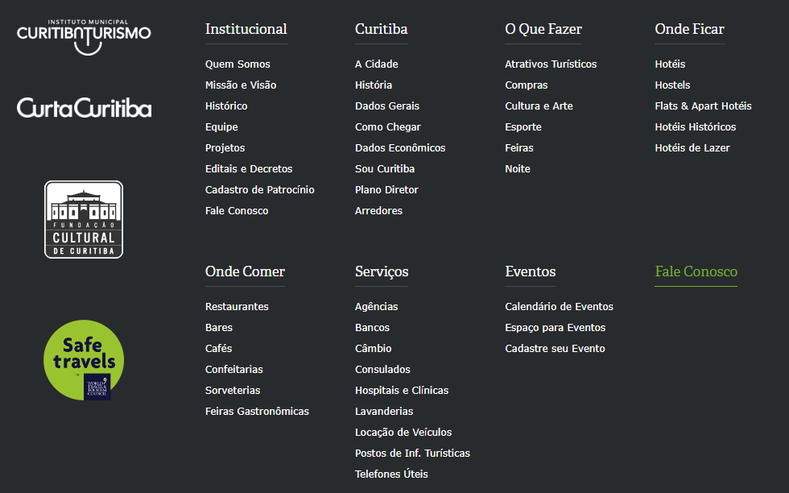

**Tela 2 - Cadastro;**

**01. Header:**

* Logo;

**02. Main:**

* Formulário;

**03. Footer**

* Footer;

**Tela 3 - Login;**

**01. Header:**

* Logo;

**02. Main:**

* Formulário;

**03. Footer**

* Footer;

**Tela 4 - Sobre nós;**

**01. Header:**

* Logo;
* Nav;
  + Marcadores;
    - Lazer;
    - Cultura;
    - Turismo;
    - Sobre nós (Pinhais);
  + Barra de pesquisa;
* Login;

**02. Main:**

* Texto com informações sobre Pinhais (Dados da cidade, história, informações) ;

**03. Footer**

* Footer;

**Tela 5 - Rota da Cerveja;**

**01. Header:**

* Logo;
* Nav;
  + Marcadores;
    - Lazer;
    - Cultura;
    - Turismo;
    - Sobre nós (Pinhais) - Design padrão;
  + Barra de pesquisa;
* Login/Cadastro/Perfil;

**02. Main:**

* Informações da rota da cerveja;
* Cervejarias participantes (Breve descrição e acesso a página da mesma);
* Lista das cervejarias integrantes;

**03. Footer**

* Footer;

**Telas 6, 7 e 8:**

**Lazer/Cultura/Pesquisa por caracteres;**

**01. Header:**

* Logo;
* Nav;
  + Marcadores;
    - Lazer;
    - Cultura;
    - Turismo;
    - Sobre nós (Pinhais) - Design padrão;
  + Barra de pesquisa;
* Login/Cadastro/Perfil;

**02. Main:**

* Lista de pontos correspondentes à pesquisa ou marcação;

**03. Footer:**

* Footer;

**Telas 5.01 - 5.07, 6.01 - 6.10 e 7.01 - 7.13 - Pontos turísticos e cervejarias;**

**01. Header:**

* Logo;
* Nav;
  + Marcadores;
    - Lazer;
    - Cultura;
    - Turismo;
    - Sobre nós (Pinhais) - Design padrão;
  + Barra de pesquisa;
* Login;

**02. Main:**

* Nome do ponto/cervejaria;
* Fotos do local;
* Localização do ponto/cervejaria em um mapa;
* Informações sobre o ponto turístico/cervejaria;
* Comentários/Feedbacks;

**03. Footer**

* Footer;